Приложение 2
Техническая спецификация
Работа по изготовлению шкафа металлического для хозяйственного инвентаря в количестве 1 штук.

Габаритные размеры: Высота: 1850–2000 мм;
Ширина по фасаду: 700–800 мм;
Глубина: 600–700 мм.

Покрытие: Полимерно-порошковое (светло-серый или белый), влагостойкое, устойчивое к ударам, сколам и циклическому воздействию дезинфицирующих растворов (хлорсодержащих, ЧАС и др.).
Тип дверей: Распашные двери. Оснащены ребрами жесткости для предотвращения деформации.
Предусмотрены вентиляционные отверстия в верхней и нижней частях дверей/корпуса.
Внутреннее зонирование: Разделение на 2 зоны:
1. Зона (верхняя) для инвентаря: держатели для швабр, крючки для салфеток/ветоши.
2. Зона (нижняя) для дез.средств и ведер.
Запирается на ключевой замок.
Приемка готового изделия осуществляется Заказчиком только после завершения всех монтажно-сборочных работ и проверки работоспособности всех элементов (замков, дверей).
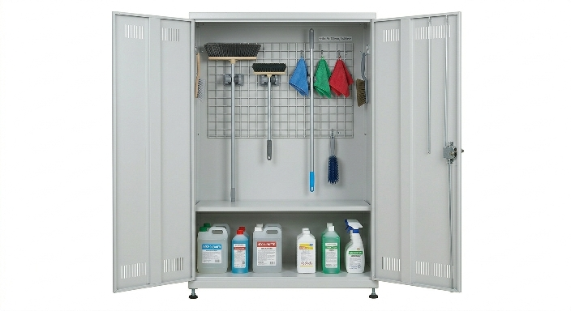

2-қосымша
Техникалық ерекшелік
Саны 1 дана шаруашылық құрал-саймандарына арналған металл шкафты дайындау жұмысы

Габариттік өлшемдері: Биіктігі: 1850–2000 мм;

Фасад бойынша ені: 700–800 мм;

Тереңдігі: 600–700 мм.

Қаптамасы: полимерлі-ұнтақты қаптама (ашық сұр немесе ақ түсті), ылғалға төзімді, соққыға, сынуға және дезинфекциялық ерітінділердің (құрамында хлор бар, төрттік аммоний қосылыстары және т.б.) қайталама әсеріне төзімді болуы тиіс.

Есік түрі: ашпалы есіктер. Деформацияның алдын алу үшін қаттылық қабырғаларымен жабдықталады.
Есіктердің және/немесе корпустың жоғарғы және төменгі бөліктерінде желдету саңылаулары қарастырылуы тиіс.

Ішкі аймақтарға бөлу: екі аймаққа бөлінуі тиіс:
1-аймақ (жоғарғы) — шаруашылық құралдарын сақтауға арналған: швабраларға арналған ұстағыштар, майлықтарға/шүберектерге арналған ілгектер.
2-аймақ (төменгі) — дезинфекциялық құралдар мен шелектерді орналастыруға арналған.

Құлыптау жүйесі: кілтпен жабылатын құлыппен жабдықталады.

Қабылдау тәртібі: дайын бұйымды қабылдау Тапсырыс беруші тарапынан барлық монтаждау және құрастыру жұмыстары толық аяқталғаннан кейін, сондай-ақ барлық элементтердің (құлыптардың, есіктердің) жұмысқа жарамдылығы тексерілген соң ғана жүзеге асырылады.

